V Всероссийский конкурс проектов в области социального предпринимательства «Лучший социальный проект года» 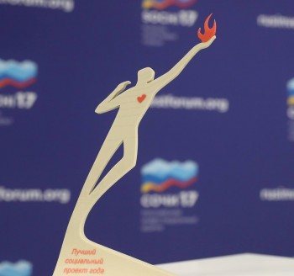
Министерство инвестиций и инноваций Московской области сообщает о проведении V Всероссийского конкурса проектов в области социального предпринимательства «Лучший социальный проект года» (далее – Конкурс).
Конкурс проводит ФГБОУ ВО «Российский государственный социальный университет» при поддержке Минэкономразвития России и Акционерного общества «Российский Банк поддержки малого и среднего предпринимательства».
Конкурс направлен на поиск и выявление лучших проектов субъектов малого и среднего предпринимательства социальной направленности.
Предусмотрено проведение региональных и федерального отборочного этапов:
Региональный этап Конкурса проводится в срок до 10 октября 2019 г.
К участию в Конкурсе допускаются организации, зарегистрированные и осуществляющие свою деятельность на территории Московской области и представившие проекты в сфере социального предпринимательства.
Заявки регистрируются на официальном интернет-ресурсе Конкурса: http://www.konkurs.rgsu.net/konkurs-2019/zayavka-2019.
Координаторы Конкурса - Богатов Денис Сергеевич, Директор Центра развития социального предпринимательства РГСУ, тел. 8(495)255-67-67, доб.1011, Бигвава Анна Александровна, специалист РГСУ: 8 (495) 255-67-67, доб. 1425.
Контактное лицо от Министерства - Амосова Ирина Михайловна, тел.(498)602-06-04, доб.54212.
2. Федеральный этап Конкурса проводится в срок до 20 декабря 2019 года на основании заявок, получивших наибольший балл по итогам регионального этапа Конкурса.
Церемония награждения победителей федерального этапа состоится в феврале 2020 года.

